31-32. Тема: Описание квартиры, комнаты. Конструкция There was/were.
Дополнительный материал по теме «Дом»: Интернет ресурсы.
http://www.youtube.com/watch?v=Mdhy5AJBNyE
http://www.youtube.com/watch?v=XYz6CkNxz7g
http://www.youtube.com/watch?v=1P4WUrOYUyk
http://www.youtube.com/watch?v=gL7E631bVr0
http://www.youtube.com/watch?v=bse_TXf9Dhg&list=PLQziVbmdt2V08UQeJ9-c7Ec9WxYmxHOeF
- Голубев А.П. Английский язык: Учеб. Пособие для студ. Проф. Учеб. Заведений. /А.П. Голубев, Н.В. Балюк, И.Б. Смирнова. – М.: Издательский центр “Академия”, 2012. – 336 с.
Задание № 1 Изучите материал Page (страницы) 121-122.

Задание № 2 Заполните кроссворд.
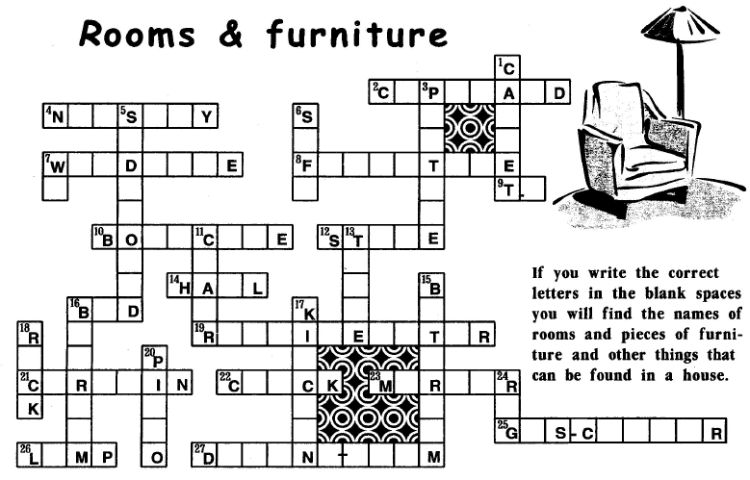
Работа с учебником.

- Карпова Т.А. English for Colleges. Английский для колледжей: Учебное пособие. – 6-е изд., перераб. и доп. – М.: КНОРУС, 2013. – 320 с.

Задание № 3. Прочитайте и перескажите текст Page (страницы) 61-62, exercise (упражнение) 16.
Задание № 4. Составьте письменное описание своей квартиры.
Образец написания сочинения:

I live in a 5-storey building on the second floor. I live in a two-roomed flat. I’d like to describe my flat. There are 2 rooms in my flat, a kitchen, a hall, a bathroom and a balcony.

Now I’d like to describe my room. It is big / small, but very cosy.
Here you can see…/ There is…
in the centre of, in the middle of, in the corner, opposite to, in front of, between.
I like to spend time in my room.

Домашнее задание: Выполнить упр.10, стр.15 (Карпова Т.А.)

